笛吹神社 （Fuefuki Shrine）
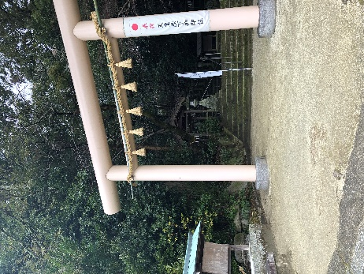
正式には葛木坐火雷神社
かつらきにいますほのいかづちじんじゃ

創建は神代とも神武天皇の御代とも伝えられるが不詳。
火雷大神が火の神様であることから、
火を扱う職業や消防関係の崇敬を集めている。
又、天香山命が笛・音楽の神様であることから、
笛の上達を願う方の崇敬も篤い。

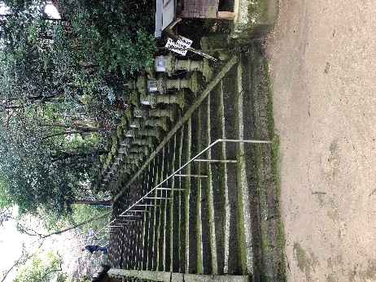
Fuefuki Shrine (Formally Katurakini imasu honoikaduti Shrine)
It is said that the shrine was founded as the first emperor (around 513?～584),
But it is unknown.
Because 火雷大神（honoikadutino ookami）
is the god of fire, he is respected by those who handle fire and firefighters.
Since天香山命(ameno kaguyamano mikoto) God is a god of whistle and music, people who want to improve the whistle are worshiping.

